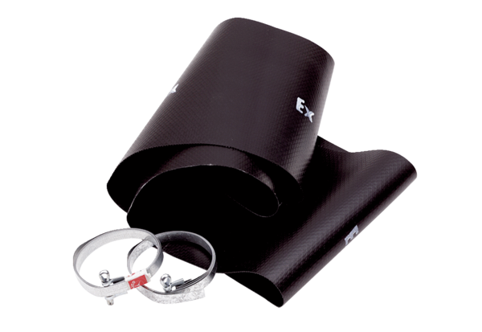Elastische Manschette EL 50 ExVerpackungseinheit: 1 StückSortiment: C
Artikelnummer: 0092.0237Hersteller: MAICO

